Załącznik nr 8

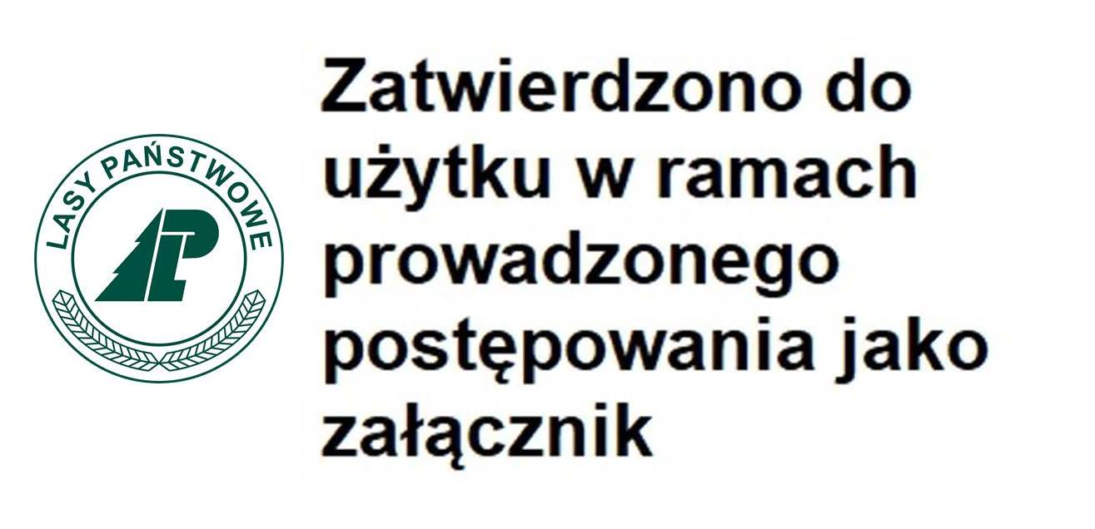

………………………………
………………………………
………………………………

(Nazwa i adres wykonawcy)

WYKAZ WYKONANYCH USŁUG ( alternatywnie dostaw wytworzonego przez siebie pelletu)

W związku ze złożeniem oferty w postępowaniu o udzielenie zamówienia publicznego „ Usługa wytworzenia pelletu z udostępnionego surowca drzewnego - II postępowanie ” nr postępowania Z.270.12.2022 ,na zamówienie częściowe nr………..

ja niżej podpisany _____________________________________________________________________________________________________________________________________________________ ______________________________________________________________________________________________________________________________________________________
działając w imieniu i na rzecz _________________________________________________________________________________________________________________________________________________________________________________________________________________________________
oświadczam, że Wykonawca którego reprezentuję, w okresie ostatnich 3 lat przed upływem terminu składania ofert (a jeżeli okres działalności jest krótszy – w tym okresie) wykonał następujące usługi ( dostawy) :

Opis przedmiotu  usług  (dostaw)* | Wartość brutto wykonanych usług (dostaw)  PLN | Termin końcowy  i początkowy  wykonania usług  (dostaw)  (dzień/miesiąc/rok) | Podmiot, na rzecz którego usługa (dostawa) została wykonana  (nazwa, siedziba)

* należy podać informacje umożliwiające ocenę spełniania przez Wykonawcę warunku udziału w postępowaniu w zakresie zdolności technicznej i zawodowej w odniesieniu do doświadczenia, wskazujące na zakres zrealizowanych usług (dostaw), zgodnie z treścią warunku określonego w pkt 7.1 p.pkt 4a) SWZ.

…………………….dnia ………………

………………………………
Podpis Wykonawcy

